
25B, av. Jules Cantini
13006 MARSEILLE
Tel : 04 91 81 68 49
Mail : contact@codeps13.org
SIRET : 8208649000034

BULLETIN D’ADHESION 2026

L’adhésion à l’association Codeps 13 ouvre l’accès à la participation à la vie statutaire de l’association. En tant qu’adhérent.e, vous serez membre de l’Assemblée Générale et éligible au Conseil d’Administration (CA), dans le collège des adhérent.e.s (5 sièges réservés au CA). Les ressources de l’association sont constituées des cotisations versées par ses adhérent.e.s et de subventions publiques et privées. Les statuts de l’association sont disponibles sur demande.

Montants des adhésions :
o Etudiants et demandeurs d’emploi : gratuité sur présentation d’un justificatif
o Personnes physiques : 10 €
o Personnes morales : 20 €

Bulletin d’adhésion à retourner avec votre règlement au Codeps 13, 25B av. Jules Cantini, 13006 Marseille
Je souhaite adhérer en qualité de : Personne physique Personne morale Etudiant / demandeur d’emploi
Nom : ………………………………………………………………………………………………..……………………………………………………………..
Prénom : ………………………………………………………………………………………………..………………………………………………………..
Structure (le cas échéant) : ……………………………………………………………………………………………………………………………….
Adresse :
Téléphone :……………………………………………… Mail :....................................................................... (Important pour recevoir la lettre électronique du Codeps 13)
Paiement par :
☐ Chèque à l’ordre du Codeps 13
☐ Virement à : Codeps 13, merci de noter en libellé « Adhésion CODEPS13 + nom structure/personne »
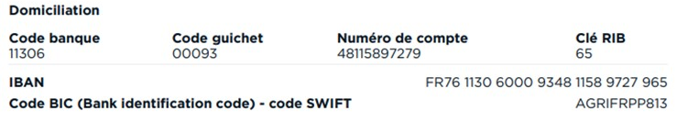

Fait à , le

Signature

